关键词：Mondeo 2.5L 发现机油冷却管和催化器干涉  —消除干涉 | 文号：  2004-03-02

适用车辆：
长安福特经销商处Mondeo 2.5L的车辆（2004/06/23以前所发运的车辆）。
问题：
少部分Mondeo 2.5L车型 机油冷却管同催化器可能发生干涉；有可能导致机油冷却管磨破。
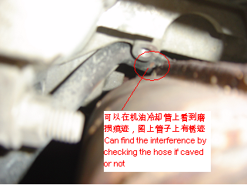
措施：
消除干涉

维修程序：
- 消除干涉

部分受影响零件

序号 | 零件名称 | 零件号码
1 | 机油冷却管 | 2S71-8N039-AD
2 | 发动机排气歧管 | 1S71-5G232-CC

修理方法：
- 在举升机上举升车辆；
- 确认机油冷却管上是否有催化器磨损的痕迹，如果有，进行下一步；
- 松开机油冷却管与机油滤清器连接处的管夹，把水管向外移，移出量如图；
- 确认机油冷却管与催化器间已经有间隙，间隙约7.5mm左右(可以通过摇此管外部感觉到)；
- 从新移动管夹，把管子夹紧。
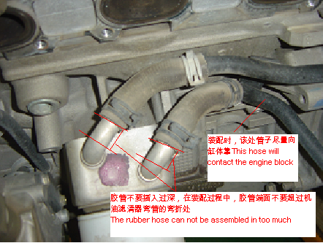
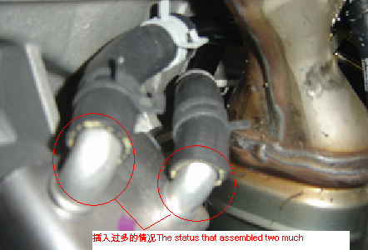

所需零件：无
所需工时：0.2小时
用户问题代码（CCC）：L87
保修零件分类代码(WCC)：1F03
状态代码(CC)：42
索赔类型： 返修
其它适用文章：
无
保修状况：
- PDI车辆请立即检查，
- 回厂保养车辆请务必检查此项，
- 做完后确认管子被卡好，防止漏水。

